Schoolstraat

Wat

Een schoolstraat is een straat nabij een school waar gemotoriseerd verkeer tijdens bepaalde uren niet toegelaten is. Meestal is dat aan het begin en einde van de schooldag, gedurende een kwartier of half uur.
De straat is toegankelijk voor voetgangers, rijwielen en speed pedelecs. De straat blijft uiteraard ook toegankelijk voor hulpdiensten. Wie toch met de auto komt, kan iets verder parkeren en te voet tot aan de schoolpoort gaan. Uitrijden van de schoolstraat (bv. door bewoners) is toegelaten tenzij anders bepaald door de wegbeheerder.
Het concept ‘schoolstraat’ staat sinds 20 oktober 2018 in de wegcode.

Waarom

Bij het begin en einde van de schooldag verandert de straat voor een schoolpoort vaak in een chaotisch samenspel van auto’s, fietsers en voetgangers. Deze verkeerschaos tijdens de ochtendspits aan de schoolpoort veroorzaakt heel wat fijn stof en uitlaatgassen. Dit zorgt niet alleen voor slechte luchtkwaliteit buiten, maar ook in de school. De lucht blijft daar hangen voor de rest van de dag.
De verkeerschaos zorgt tevens voor vele ergernissen op vlak van verkeersveiligheid en gebruik van de schoolomgeving. Vaak ontstaat er een vicieuze cirkel: steeds meer ouders brengen hun kind met de auto naar school want de omgeving van de school is steeds gevaarlijker geworden door het vele autoverkeer.
Een schoolstraat doorbreekt de vicieuze cirkel en biedt een oplossing voor de verkeersdrukte. Uit ervaring blijkt dat meer ouders kiezen om te voet of met de fiets te komen in plaats van met de auto. De omgeving rond de schoolpoort wordt rustiger en aangenamer.
Door de straat verkeersvrij te maken, kan de schoolomgeving voor kinderen en jongeren heel wat meer betekenen. Plaats die auto’s innamen, komt vrij voor voetgangers, fietsers, groen, ontmoeting, beweging en recreatie. Een schoolstraat kan dus een belangrijke eerste stap vormen richting een aangename en gezonde schoolomgeving.
Opgelet! Niet elke schoolomgeving komt in aanmerking, dit hangt af van de ligging van de school en de wegcategorisering.
Meer info? www.paraatvoordeschoolstraat.be
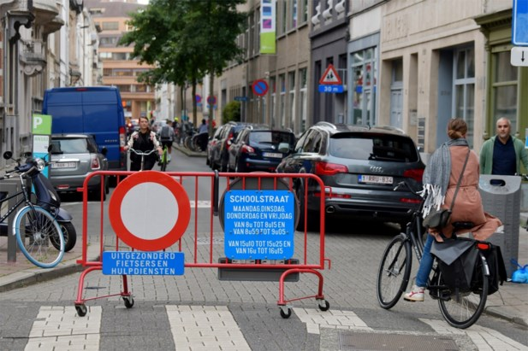
Fietsstraat
Wat
In een fietsstraat mogen fietsers de volledige breedte van de rijbaan (eenrichtingsverkeer) of de helft van de rijbaan langs de rechterzijde (tweerichtingsverkeer) gebruiken. Gemotoriseerde voertuigen mogen fietsers niet inhalen en maximum 30 kilometer per uur rijden. Een fietsstraat wordt aangeduid met een blauwe aanwijzingsbord en een logo op het wegdek. Verschillende gemeenten maken het asfalt van de fietsstraat rood.
Waarom
De redenen waarom Vlaamse gemeenten voor een fietsstraat kiezen, zijn vaak symbolisch of praktisch van aard. Een fietsstraat bevestigt in veel gemeenten immers de bestaande situatie: een straat waar de fietser baas is. Door het een fietsstraat te gaan noemen, bevestigt de gemeente dat zij de fietser een belangrijke plek op de weg wil geven.
Praktisch gezien kan een fietsstraat bijvoorbeeld een oplossing zijn voor een smalle straat die vooral gebruikt wordt door fietsers maar waar geen ruimte is om een volwaardig fietspad aan te leggen. Als er één ding is waar iedereen het over eens is, is het dat een fietsstraat steeds een middel moet zijn en geen doel op zich. De keuze voor een fietsstraat moet kaderen in een groter geheel: een mobiliteitsplan, een optimalisatie van de verkeerscirculatie, een onderdeel van een fietsroute… .
Drie elementen zijn belangrijk wanneer men de optie van een fietsstraat overweegt. In de eerste plaats moet men naar de fietser kijken: is er al een relatief hoge fietsintensiteit in de straat en wensen we die verder te verhogen? Daarnaast is er de aanwezigheid van belangrijke fietsbestemmingen in de omgeving. Tenslotte moet het aanleggen van een fietsstraat passen binnen de circulatieplannen van de gemeente.

Meer info? www.fietsberaad.be
